# ĐẶC TẢ YÊU CẦU BÀI TOÁN:

Hiện nay, thuật ngữ “Live Stream” khá phổ biến trong các trang mạng xã hội. Dùng để phát các đoạn video được thu trực tiếp sau đó truyền đi các kênh khác nhau cho phép nhiều người có thể cùng xem.

Nhận thấy việc tìm kiếm một ứng dụng để phục vụ mục đích cá nhân hay một nhóm như học tập, chia sẻ, giao lưu phổ biến và quen thuộc hằng ngày của con người. Bên cạnh đó, với sự bùng nổ của các ứng dụng trên điện thoại thông minh đã hỗ trợ cho người dùng rất nhiều. Nhưng trong thực tiễn hiện nay, các cửa hàng ứng dụng nói chung và CH Play nói riêng có rất ít ứng dụng phục vụ cho việc “Live Stream” kết hợp hổ trợ cả tính cộng đồng và tính riêng tư. Nếu một ứng dụng “Live Stream” mang cả hai tính chất trên thì thiết nghĩ nó mang lại lợi ích không hề nhỏ. Vì vậy, nhóm em xin chọn nội dung đề tài để thực hiện là “Xây dựng ứng dụng “Live Stream” trên điện thoại đi động để giao lưu, trò chuyện, chia sẻ kinh nghiệm trong cuộc sống theo các kênh và đồng thời mang lại sự riêng tư cho những ai có nhu cầu”.

# MÔ TẢ BÀI TOÁN:

Để giải quyết vấn đề đó, mô tả bài toán được đặt ra như sau:

* Mỗi người dùng sẽ đăng kí một tài khoản để sử dụng ứng dụng.
* Ứng dụng có các kênh:
* Phim (tối đa 20 phòng mỗi phòng 9 người stream và các thành viên khác zô xem chỉ có thể chat).
* Idol (không giới hạn phòng mỗi idol là 1 phòng).
* Tán gẫu (tương tự phim).
* Học tập: Toán – Tin, Lý, Hoá, Ngữ Văn, Anh văn, Sinh, Âm nhạc, Hoạt hình.
* Cho phép theo dõi các kênh, cá nhân live stream mà người dùng thích. Mỗi khi thoát khỏi ứng dụng, người dùng sẽ nhận được các thông báo live stream của những người đã được theo dõi.
* Xếp hạng thành viên tham gia ứng dụng (dựa trên điểm để dánh giá):
* Đồng 0 - <100 ( hoặc online 100 giờ) (không thể tạo phòng công cộng, chỉ có thể stream và chat, bị kích ra khỏi phòng, bị cấm chat) .
* Bạc 100 - <250 (hoặc online 500 giờ) (không thể tạo phòng công cộng, chỉ có thể stream và chat, bị kích ra khỏi phòng, bị cấm chat) .
* Vàng 250 - <500 (có thể tạo phòng công cộng) (hoặc online 1000 giờ).
* Bạch kim 500 - <1000 (hoặc online 2000 giờ) (có thể bay chữ không bị kích ra khỏi phòng công cộng, chỉ bị cấm chat) .
* Kim cương > 1000 (phải nạp hoặc được tặng quà)(không bị kích ra khỏi phòng không bị cấm chat. Nếu bị tố cáo admin xử lí ).
* Các loại vật phẩm để đánh giá xếp hạng bao gồm:
* Hoa
* Cúc : 1xu (+0.1 vào rank)
* Mai : 5xu (+0.5)
* Lan : 10xu(+1)
* Hồng : 20xu (+2)
* Gấu : 10 xu (+1)
* Nhẫn, dây chuyền : 50xu (+5)
* Đá quý : 100xu (+10)
* Ô tô : 1000xu (+100)
* Biệt thự : 2000xu (+200)
* Tính riêng tư:
* Phòng riêng tư (mỗi account được tạo 1 phòng và 9 người stream cùng lúc)(chỉ những người đã kết bạn mới có thể live chung).
* Phòng cộng đồng: (rank bạch kim trở lên mới được tạo, người lạ có thể live chung).

# PHẠM VI ĐỀ TÀI:

Đề tài “ Xây dựng ứng dụng live stream trên thiết bị di động” được thực hiện trên Android Studio 3.0, hỗ trợ các nền tảng android từ API 19 đến API 26 nhằm đáp ứng nhu cầu đặt ra. Nhằm tạo sự thân thiện và dễ dàng sử dụng, ứng dụng được thiết kế cho phép thực hiện đa tác vụ, phản hồi các tác vụ nhanh, tối ưu ứng dụng để có sự trãi nghiệm tốt nhất trên tất cả các thiết bị di động.

Ứng dụng có giao diện hài hòa, không dư thừa thao tác tạo điều kiện thuận tiện nhất trong việc live stream đáp ứng được nhu cầu của người dùng. Giao diện sẽ được thiết kế theo chuẩn Android Material do Google cung cấp.

Ứng dụng live stream phân loại stream theo chủ đề, cho phép tìm kiếm người dùng stream theo tên, id, số điện thoại,..để có thể tìm kiếm nhanh hơn và cho kết quả chính xác nhất. Ngoài ra ứng dụng còn cung cấp thêm tính năng riêng tư (bảo mật stream bằng mật khẩu do chủ phòng đặt) giúp người dùng quản lí được người xem stream và nội dung riêng tư của họ khi live stream.

# HƯỚNG GIẢI QUYẾT:

Để thực hiện được đề tài, nhóm cần tìm hiểu về các nội dung sau:

* Về lý thuyết:
* **Tìm hiểu về hệ điều hành và ngôn ngữ lập trình Android.**
* **Tìm hiểu về nền tảng Iris Platform:** **là một nền tảng cho phép các nhà phát triển ứng dụng và doanh nghiệp kết hợp phát sóng video trực tiếp trong các ứng dụng của riêng họ thông qua một bộ SDK, API và thư viện cho nhiều nền tảng.**
* **Tìm hiểu về Firebase Realtime Database:** là một nền tảng lưu trữ và đồng bộ dữ liệu với cơ sở dữ liệu đám mây NoSQL của Google. Dữ liệu sẽ được đồng bộ hóa trên tất cả các máy khách trong thời gian thực và vẫn có sẵn khi ngoại tuyến. Dữ liệu được lưu trữ dưới dạng JSON và được đồng bộ hóa trong thời gian thực với mọi máy khách kết nối. Xây dựng ứng dụng Android tích họp Firebase sẽ giúp cho tất cả các máy khách cùng chia sẻ một phiên bản cơ sở dữ liệu thời gian thực và tự động cập nhật dữ liệu mới nhất.
* **Tìm hiểu về chuẩn thiết kế giao diện Material Design:** là một phong cách thiết kế mới được Google giới thiệu cùng lúc với android phiên bản 5.0 Lollipop. Phong cách thiết kế Material Design nhắm đến những đường nét đơn giản, sử dụng nhiều mảng đậm nổi bật, các đối tượng đồ họa trong giao diện dường như: “trôi nổi” lên. Ngoài ra, nó còn bao gồm cả những hiệu ứng chuyển động tự nhiên khi các nút, menu hiện diện trên màn hình. Tất cả đều nhằm mang lại cho người dùng trải nghiệm mới mẻ hơn, thú vị hơn và gần giống đời thực hơn.
* Về phân tích:
* Khảo sát nhu cầu người dùng.
* Vẽ sơ đồ chức năng.
* Xây dựng cấu trúc dữ liệu.
* Về chương trình:
* Dùng phần mềm Android Studio phiên bản 3.0 để hỗ trợ lập trình, kiểm tra lỗi.
* Dùng phần mềm Microsoft Visio để hỗ trợ vễ sơ đồ khối, phân tích và thiết kế hệ thống.
* Về kĩ thuật:
* Giao diện dễ sử dụng:
* Phần mềm dễ mở rộng, bảo trì.
* Ngôn ngữ lập trình Java để lập trình Android.
* Về kiểm thử:
* Chạy thử phần mềm, chỉnh sửa các lỗi phát sinh và hoàn thiện sản phẩm.

# KẾ HOẠCH THỰC HIỆN:

Đề tài được thực hiện trong 14 tuần:

* Tuần 4 – Tuần 17 : Sinh viên thực hiện NL theo kế hoạch và định kỳ gửi báo cáo cho GVHD qua email.
* Tuần 5: Nộp tài liệu đặc tả yêu cầu bài toán và hướng giải quyết.
* Tuần 7-8: Nghỉ Tết Nguyên Đán.
* Tuần 10 : Nộp tài liệu thiết kế (dữ liệu, chức năng, xử lý …).
* Tuần 11 – Tuần 15: Viết code, kiểm thử và hoàn thiện chương trình. Nộp tài liệu kiểm thử.
* Tuần 16-17: Viết quyển báo cáo.
* Tuần 18 : Báo cáo .

# SƠ ĐỒ CHỨC NĂNG CÁC TRƯỜNG HỢP SỬ DỤNG:

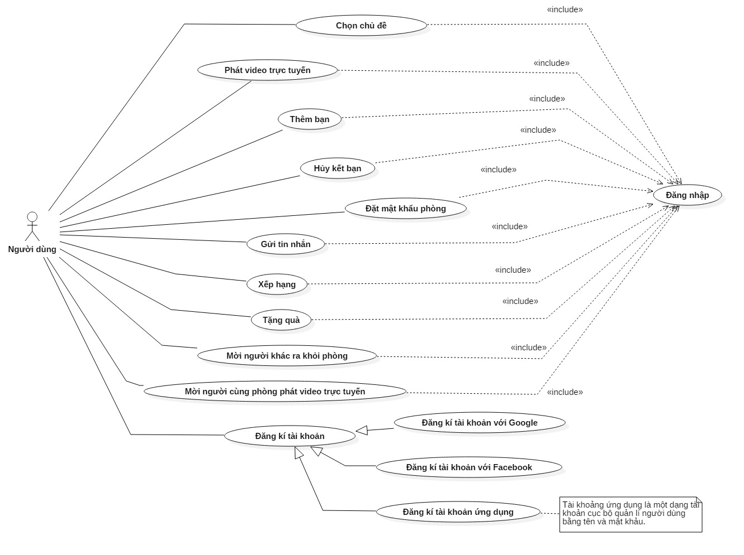

# SƠ ĐỒ TỔNG QUÁT GIAO TIẾP CLIENT – SERVER:

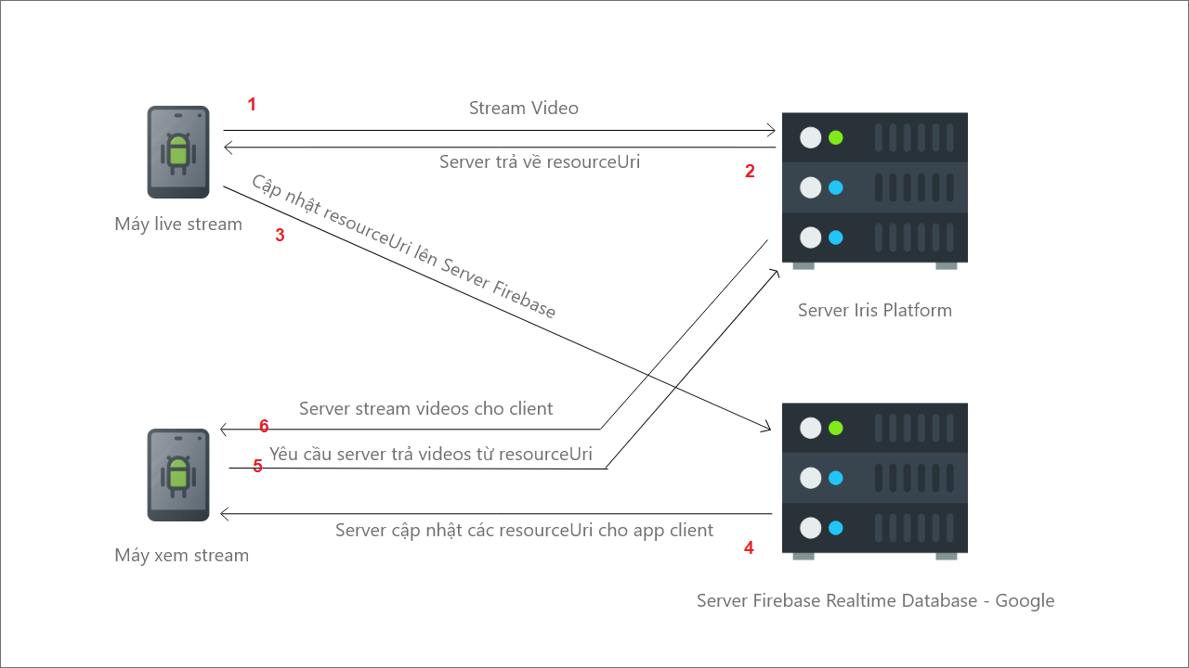

# C:\Users\Android Studio\Desktop\Nien luan chuyen nganh\ER mức vật lý.pngSƠ ĐỒ ER HỆ THỐNG STREAM: